Рубрика: Международные экономические отношения.
УДК: 338.23 (Особые области экономической политики)

Транснациональные корпорации как субъект международных экономических отношений. Региональный аспект
Долженкова Евгения Максимовна
бакалавр, 4 курс, кафедра международного бизнеса и финансов,
E–mail: dolzhenkova-ev@yandex.ru; тел: +79024889328
Кравченко Артем Вадимович
старший преподаватель, кафедра международного бизнеса и финансов
E–mail: gaoren76@mail.ru; тел: +79024874985
Владивостокский государственный университет экономики и сервиса,
Владивосток, Россия
ул. Гоголя, 41, г. Владивосток, Приморский край, Россия, 690014

Современное развитие мировой экономики основывается на развитии субъектов, распространяющих свой производственный и сбытовой потенциал на максимизацию охвата регионов мирового рынка. Движущими силами субъектов является капитал, выраженный в финансовой и инновационной составляющей, являющимися конкурентными преимуществами транснациональных и государственных корпораций.
Ключевые слова и словосочетания: ТНК, роль, место, процесс, транснационализация, корпорация.

Transnational corporations as a subject of international economic relations
(The regional aspect).
Dolzhenkova Evgenya Maksimovna
Bachelor of the 4th year,
International Business and Finance department,
E-mail: dolzhenkova-ev@yandex.ru; tel: +79024889328
Kravchenko Artem Vadimovich
Senior teacher
E–mail: gaoren76@mail.ru; тел: +79024874985
Vladivostok State University of Economics and Service,
Russia, Primorskiy region, Vladivostok,
Gogolya st., 41, 690014

The modern development of the world economy based on the development of the subjects that distribute their production and sales capacity to maximize coverage areas of the world market. The driving force of those subjects is the capital, expressed in financial and innovation component,a competitive advantage of multinational and government corporations.
Key words: multinational corporations, role, place, process, transnationalization, corporation.
Более полувека доминирование в мировой экономике развитых стран привело к моноцентрированному укладу распределения ресурсов, что привело к преобладанию динамично развивающихся национальных экономик с экспортной ориентированностью. Уязвимость современной мировой экономики состоит в том, что высокая зависимость от экономики одной группы стран (триады:США, Япония и ЕС) ставит под угрозу благосостояние менее развитых в случае кризиса одной из лидирующих.Страны Триады включают в себя более узкий круг стран, нежели вся группа развитых государств мира, в которую помимо этого входят Австралия, Н. Зеландия, ЮАР, Израиль, Скандинавия. Однако именно на Триаду приходится наибольший объем иностранных инвестиций [5, с. 419]. Таким образом, новые тенденции развития экономики направлены на децентрализацию и усиления региональных объединений на основе взаимной потребности в ресурсах друг друга, двусторонней и многосторонней договоренности об интеграции в отрасли или на основе краткосрочных целей.
Ввиду высокой концентрации ресурсов в рамках ТНК и снижении роли государства в мировой экономике, развитии национальных государственных корпораций стало закономерным явлением, характерным в особенности для развивающихся стран: особенно это касается одного из мировых центров – Северо-Восточной Азии. Во главе динамично развивающегося региона находится Китай, ТНК которых в 2014 г., по версии журнала «Форбс», представлены в количестве пяти компаний среди десяти лидирующих: три из них финансовые корпорации, один банк (BankofChina),созданный для обслуживания международных операций, а также нефтегазовая компания PetroChina. Среди крупнейших ТНК Северо-Восточной Азии, количество японских, южнокорейских и российских ТНК значительно уступают в итоговой сумме активов и динамике развития.
Как показывают результаты анализа развития национальных экономик, эффективность развития ТНК основывается этапе развития показателей эффективности, в том числе ВВП. Характер ТНК – отраслевая комплексность – результат развития промышленности и уровня развития услуг. Валовый внутренний продукт – показатель эффективности использования имеющихся ресурсов: природных, человеческих, производственных, - которые по мере их развития переводят субъектов национальных экономик на наднациональный уровень. Высокая конкурентоспособность ТНК основывается на двух факторах: уровень ВВП на душу населения от 25 тыс. долл. и лидирующие позиции на мировом рынке экспорта и импорта страны [1, с. 15]. На рисунке 1 отражена сравнительная динамика ВВП стран Северо-Восточной Азии.
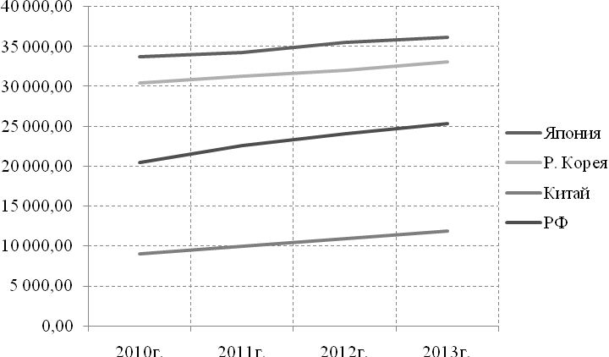
Источник: http://stats.oecd.org/
Рисунок 1 – Динамика роста ВВП на душу населения, долл.
Данные показывают лидирующие позиции Японии и Р. Корея с высокими показателями, определяющими уровень развития национальных ТНК.По сравнению с ТНК из развитых стран может показаться, что МНК из растущих экономик не обладают внутрифирменными преимуществами (FSA — firmspecificadvantages), а полностью полагаются на сравнительные преимущества стран (CSA — countryspecificadvantage)[8].
С точки зрения размещения ПИИ конечный результат совокупного воздействия соот-ветствующих движущих сил, преимуществ и мотивов заключается в том, что большая часть инвестиций ТНК нового поколения осуществляется в других развивающихся странах (например, в силу сходства потребительского рынка[10], технологического уровня или институ-циональных структур) или в пределах региона (в соседних странах, где условия работы знакомы) [4, с. 99].ТНК Японии представляют мировые торговые марки в инновационной промышленной сфере с высоким уровнем охвата финансового капитала.
Корейские корпорации – корпорации, основанные на национальных предприятиях клановой системы «чеболи», которые объединяют семейные кланы для повышения конкуренции на мировом рынке[9]. Такая система дает преимущества как объединение усилий, а также обеспечении государственной поддержки.
Российские корпорации относительно уступают в длительности пребывания в регионе, уровне отраслевого развития, однако их деятельность стала необходимой дополняющей в развитии региона, нуждающегося в стабильной поставке энергоресурсов. Среди представляющих Россию ТНК являются: «Роснефть» и «Газпром», Сбербанк находился на 58 месте в рейтинге. Стратегической целью «Газпром» является диверсификация новых рынков, деятельности и обеспечение надежности поставок [4, с. 29].
Устойчивая положительная динамика иностранных инвестиций развивающихся стран составляет в настоящее время основу инвестиционной активности в мировой экономике. Данные рисунка 2 показывают, что финансовый кризис 2009 года оказал негативное влияние на приток иностранных инвестиций в развитые страны, при этом развивающиеся страны устойчиво привлекают в свои экономики инвестиционные ресурсы.
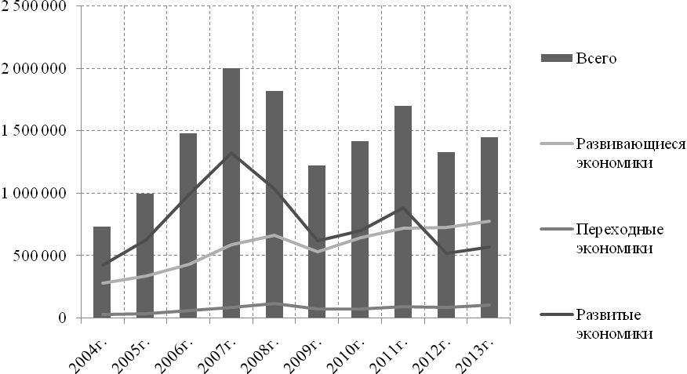
Источник: http://unctadstat.unctad.org/
Рисунок 2 – Приток ПИИ по регионам мира, млрд. долл.
Данная тенденция отражает наличие потенциала для развития и увеличения капитала на территории развивающихся стран, а также то, что уровень притока инвестиций держится на экономиках развивающихся стран.
На рисунке 3 показана тенденция оттока прямых иностранных инвестиций из групп стран мира.
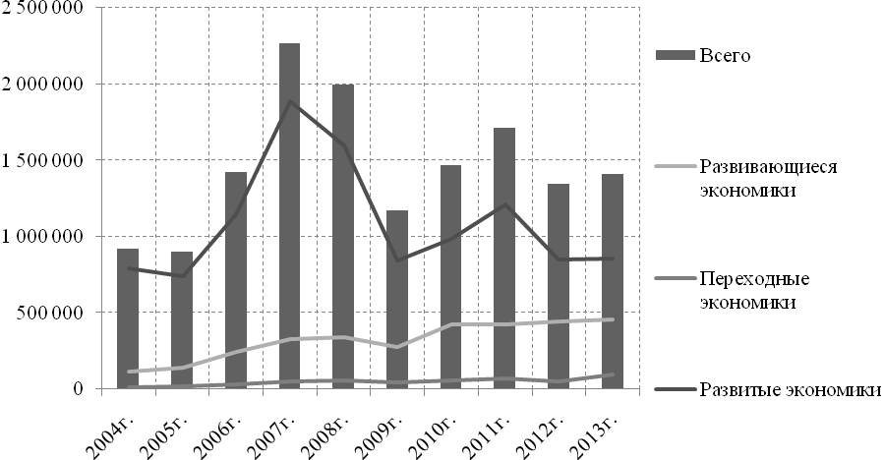
Источник: http://unctadstat.unctad.org/
Рисунок 3 – Отток ПИИ по регионам мира, млрд. долл.
Данные рисунка показывают резкий спад оттока инвестиций из развитых стран, при этом развивающиеся страны стабильно вывозят капитал для вложения инвестиций по всему миру, в том числе в развивающиеся экономики.
Данные рисунка 4 показывают лидирующие позиции в привлечении и эффективности вложения инвестиций в экономику КНР в сравнении с такими развитыми странами как Япония и Р. Корея. Позиции России сравнительно слабые, рост инвестиций перед кризисом в течение трех лет сменился спадом начального уровня.
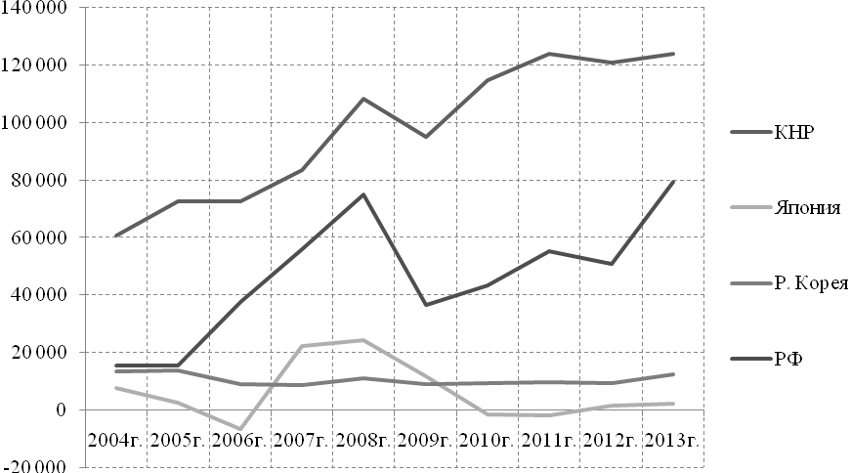
Источник: http://unctadstat.unctad.org/
Рисунок 4 – Приток ПИИ по странам, млрд. долл.
Китай стимулирует иностранные инвестиции в ряд отраслей национальной экономики, в том числе наукоемкие отрасли, так как ранее проводимая стратегия имитирования товаров и услуг стала не актуальной на мировом рынке, субъекты которого в большей мере принимают меры по восстановлению внутреннего производства.
Стимулирование внутреннего спроса, построение инновационной экономики - основные задачи Китая, решение которых требует вложений со стороны развитых стран. Кроме того, политика открытости экономики – политика привлечения для максимизации отраслевого взаимодействия для получения взаимной выгоды. Финансовая политика страны находится под регулированием государственных органов, при этом высокую долю инвестиций Китай получает через Гонконг и Тайвань[2, с. 145].
На рисунке 5 отражена тенденция оттока капитала из стран Северо-Восточной Азии. Данные показывают, что Россия демонстрирует наименьший уровень оттока капитала. При этом, учитывая низкий уровень притока инвестиций, следует вывод о низкой инвестиционной активности страны.
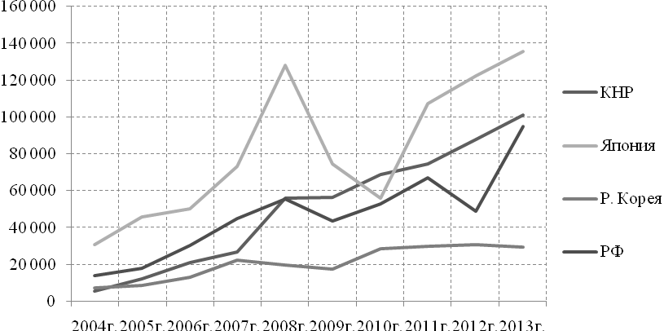
Источник: http://unctadstat.unctad.org/
Рисунок 5 – Отток ПИИ по странам, млрд. долл.
Необходимо отметить, что стабильная тенденция роста инвестиций Китая основана на устойчивой поддержке государства на мировом рынке, особенно в нефтегазовой и транспортной отрасли. Рост экономики страны требует как энергоресурсов, так и возможности доступа к регионам с помощью оптимальных транспортных путей.[11].
Резкое падение оттока японских инвестиций связана с последствиями высокой зависимости экономики страны от банковской отрасли США, техногенная катастрофа 2011 года также оказала существенное влияние на инвестиционную активность страны с высоким уровнем внутреннего накопления, который стал необходим для восстановления национальной экономики. Обороты ТНК Японии в более чем три раза меньше, при этом активы находятся на уровне лидирующих в списке ТНК КНР и США. Данная тенденция дает возможность использовать государственные механизмы для активизации внешнеэкономической политики, результаты которых направлены на получение ресурсов извне, в том числе энергетических и производственных на территории региона Северо-Восточной Азии.
Следует отметить, что для стран Северо-Восточной Азии характерно высокий уровень вмешательства государства в деятельность коммерческих предприятий, кроме того это вмешательство основано на механизмах регулирования внешней и внутренней экономики. Такая система позволяет управлять возможностями интеграции в регионе, при этом Россия для азиатских стран не может на равных принимать участие в исторически сформированной системе отношений. При этом явная отсталость промышленного и инновационного потенциала, финансовой структуры снижает конкурентные преимущества российских ТНК, которые в настоящее время необходимы на региональном рынке как стабильный поставщик энергоресурсов для поддержания темпов развития азиатских стран.
Несмотря на длительность и серьезность политических противоречий в регионе, основанных на территориальных вопросах, региональная экономическая интеграция с участием ТНК имеет высокий потенциал. Кооперирование ресурсов, ориентирование на инновационность и эффективность выхода на региональный рынок, стимулирование инвестиционной активности – факторы, присущие настоящей экономике Северо-Восточной Азии.
Северо-Восточная Азия – наиболее динамичный экономический регион мира, претендующий в ближайшее время на лидерство в мировой экономике. Близость к ресурсам Юго-Восточной Азии, потенциал развития экономических отношений с Россией, развитие транспортного коридора через Среднюю Азию – перспективные направления экономического развития. Снижение темпов развитых стран – время для активизации имеющихся ресурсов и использовании возможностей для реализации накопленных капиталов, захвата лидерства в инновационном направлении с азиатской спецификой.
Регион имеет возможности многоформатности существующих объединений, основанных на производственной специализации, эффективности использования ресурсов, а также смене стратегии экономического развития. В такой ситуации ТНК являются лидерами, которые продвигают экономические интересы национальной экономики в составе региональных объединений на рынках других регионов, а также создают буфер для защиты национальных интересов от негативного влияния экономических спадов в мировой экономике.
Таким образом, можно говорить о региональной идентичности, необходимой для сохранения экономической безопасности. Высокий уровень накопления активов и известность ТНК, деловая репутация позволяет использовать дополнительные ресурсы для сохранения позиций на мировом рынке как динамичного экономического региона.
___________________________
- Транснациональные корпорации как субъект международных экономических отношений Попова А.В., Гриванов Р.И. Международный студенческий научный вестник. 2015. № 4-3. С. 431-433.
- Веселова А. С. Многонациональные корпорации из растущих экономик: применимость существующей теорий // Проблемы современной экономики. – 2013. - №4 (48). – С. 144-147.
- Обыденнова Н. А. Транснациональные корпорации и их роль в мировой экономике // Вестник Волжского университета им. В.Н. Татищева. – 2011. - №20. – С. 28-32.
- Методические аспекты анализа социально-экономического развития регионов Российской Федерации Ворожбит О.Ю., Приступ Н.П. Экономика и предпринимательство. 2014. № 12-3 (53-3). С. 208-213.
- Снитко Н. А. Масштабы вывоза прямых иностранных инвестиций в мировой экономике // Вестник Оренбургского государственного университета. – 2011. - №13 (132). – 418-421.
- Inward and outward foreign direct investment flows, annual, 1970-2013 [Electronic resource]. – URL: http://unctadstat.unctad.org/wds/TableViewer/tableView.aspx?ReportId=88.
- The World’s biggest public companies [Electronic resource]. – URL: http://www.forbes.com/global2000/#page:1_sort:0_direction:asc_search:_filter:All%20industries_filter:All%20countries_filter:All%20states/.
- Ramamurti R. Competing with Emerging Market Multinationals // Business Horizons. — 2012. — №55.
- Сапунов А.В., Красова Е.В. Историко-экономический обзор важнейших инвестиционных проектов между Россией и Республикой Корея в Приморском крае // Территория новых возможностей. Вестник Владивостокского государственного университета экономики и сервиса. 2012. № 1. С. 74-83.
- Рябцева В.В., Кравченко А.В.Тенденции изменения рынка строительных услуг КНР в условиях экономического кризиса // Международный журнал прикладных и фундаментальных исследований. 2015. № 8-3. С. 587-591.
- Политика и стратегии КНР в отношении вывоза капитала Чи С., Жилина Л.Н. Территория новых возможностей. Вестник Владивостокского государственного университета экономики и сервиса. 2012. № 1. С. 14-21.

